电磁学实验报告

姓名：张一萌 学院：网络空间安全学院 学号：2313636 组别：L 座号：3

实验日期：4月2日星期二上午 成绩： 教师签字：

实验题目：直流单臂电桥

1. 实验原理

直流单臂电桥适用范围：主要是用来测量中等阻值电阻（10~ ${10}^{5}Ω$）的

推导测量公式：

适当地调节 $R_{0}$ 值，可使C、D两点电势相同，电流计中无电流流过，这时称电桥达到了平衡。

电桥平衡时有

$R_{a}I_{a}=R_{b}I_{b}$

$R_{x}I_{x}=R_{0}I_{0}$

且

$I_{a}=I_{x}，I_{b}=I_{0}$

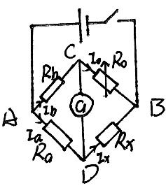则上式整理可得

$R_{x}=\frac{R_{a}}{R_{b}}R_{0}$

令 $C=\frac{R_{a}}{R_{b}}$，则

$R_{x}=CR_{0}$

实验电路图：如图所示

比例臂倍率如何适当选取：

电桥由非平衡态达到平衡态的过程中，需要调节比较臂电阻 $R_{0}$。显然， $R_{0}$ 调节位数越多，对电桥的平衡调节得越精细，由此给测量带来的误差就越小。

由此，在测量时，比例臂倍率选取到使 $R_{0}$ 调节的有效位数尽量多。

电桥灵敏度的概念及相关因素：

电桥的平衡在实验上是通过电流计的示数来判断的。当通过电流计的电流小于其分辨率 $δ$ 时，我们不能判断电桥是否偏离平衡，仍认为电桥处于平衡态，从而给测量带来误差。对此，我们引入电桥灵敏度的概念，定义为

$S=\frac{ΔI}{{ΔR_{x}}/{R_{x}}}$ 或 $S=\frac{ΔI}{{ΔR_{0}}/{R_{0}}}$

可以证明，这两种形式的表达式是相等的。式中 $R_{0}$ 是电桥平衡时的阻值， $ΔR_{0}$ 是电桥平衡后 $R_{0}$ 的微小改变量， $ΔI$ 是桥偏离平衡而引起电流计的示数改变量。

故由电桥灵敏度引入待测量 $R_{x}$ 的相对误差为

$\frac{ΔR_{x}}{R_{x}}=\frac{ΔI}{S}$

可见电桥灵敏度S越大电桥越灵敏，对电桥平衡判断的越精细，由灵敏度引入的误差也就越小，亦即提高了测量精度。

电桥灵敏度由基尔霍夫定律推出。若忽略电源内阻，其表达式为

$$S=\frac{E}{K[\left(R_{a}+R_{b}+R_{0}+R_{x}\right)+(2+\frac{R_{b}}{R_{0}}+\frac{R_{x}}{R_{a}})R_{g}]}$$

式中K、 $R_{g}$ 分别为电流计的电流常量和内阻。

换臂法：

当选取倍率C=1进行测量时，可以采用换臂法完全消除倍率C的误差。

$$R_{x}=\sqrt{R_{0}^{'}×R_{0}^{''}}≈\frac{1}{2}(R_{0}^{'}+R_{0}^{''})$$

其中， $R_{0}^{'}$ 是换臂前电桥平衡时的比较臂阻值， $R_{0}^{''}$ 是换臂后电桥平衡时的比较臂阻值。

式中没有涉及倍率C，那么倍率C的误差也就消除了。

1. 数据处理
2. 测量未知电阻 $R_{1}$（即 $R_{x}$ 约1200 $Ω$）及灵敏度：

根据情况，选取 $R_{a}=100Ω,R_{b}=100Ω$，比例臂的倍率C=1

|  |  |  |  |  |  |
| --- | --- | --- | --- | --- | --- |
| 电桥状态 | $$R_{0}$$ | $$R_{1}=C×R_{0}$$ | $${ΔR}_{0}$$ | $$ΔI$$ | $$S_{1}=\frac{ΔI}{{ΔR_{0}}/{R_{0}}}$$ |
| 换臂前 | $$1186.1Ω$$ | $$1186.1Ω$$ | $$2.0Ω$$ | $$16.1nA$$ | $$S_{1}=\frac{ΔI}{{ΔR_{0}}/{R_{0}}}=\frac{16.1nA}{{2.0Ω}/{1186.1Ω}}=9549nA$$ |
| 换臂后 | $$1186.0Ω$$ | $$1186.0Ω$$ | $$3.0Ω$$ | $$24.4nA$$ | $$S_{1}^{'}=\frac{ΔI}{{ΔR_{0}}/{R_{0}}}=\frac{24.4nA}{{3.0Ω}/{1186.0Ω}}=9646nA$$ |

利用换臂前数据计算 $R_{x}$ ($ρ_{0}=0.1\%，ρ_{c}=0.1\%$)

$$ρ_{x}=\sqrt{{ρ_{0}}^{2}+{ρ_{c}}^{2}+{(\frac{0.1}{S_{1}})}^{2}}=\sqrt{{(0.1\%)}^{2}+{(0.1\%)}^{2}+{(\frac{0.1}{9549})}^{2}}=0.0014$$

${∆R}_{x}=ρ_{x}×R_{x测}=0.0014×1186.1Ω=1.7Ω$

$R_{x}=$ $R_{x测}±{∆R}_{x}=1186.1±1.7Ω$

利用换臂前后两次的数据计算 $R_{x}$ ($ρ_{0}=0.1\%$)

$$S=\frac{S_{1}+S_{1}^{'}}{2}=\frac{9549+9646}{2}=9597.5nA \\ ρ_{x}=\sqrt{{ρ_{0}}^{2}+{(\frac{0.1}{S})}^{2}}=\sqrt{{(0.1\%)}^{2}+{(\frac{0.1}{9597.5})}^{2}}=0.0010$$

$$R_{x测}=\sqrt{R_{0}^{'}×R_{0}^{''}}≈\frac{1}{2}\left(R_{0}^{'}+R_{0}^{''}\right)=\frac{1}{2}\left(1186.1Ω+1186.0Ω\right)=1186.05Ω$$

${∆R}_{x}=ρ_{x}×R_{x测}=0.0010×1186.05Ω=1.2Ω$

$R_{x}=$ $R_{x测}±{∆R}_{x}=1186.0±1.2Ω$

1. 测量未知电阻 $R_{2}$（即 $R_{x}$ 约50 $Ω$）及灵敏度：

根据情况，选取 $R_{a}=10Ω,R_{b}=1000Ω$，比例臂的倍率C=0.01

|  |  |  |  |  |  |
| --- | --- | --- | --- | --- | --- |
| 电桥状态 | $$R_{0}$$ | $$R_{2}=C×R_{0}$$ | $${ΔR}_{0}$$ | $$ΔI$$ | $$S_{1}=\frac{ΔI}{{ΔR_{0}}/{R_{0}}}$$ |
| 数据记录 | $$4970.8Ω$$ | $$49.708Ω$$ | $$20.0Ω$$ | $$20.4nA$$ | $$S_{1}=\frac{ΔI}{{ΔR_{0}}/{R_{0}}}=\frac{20.4nA}{{20.0Ω}/{4970.8Ω}}=5070nA$$ |

利用数据计算 $R_{x}$ ($ρ_{0}=0.1\%，ρ_{c}=0.2\%$)

$$ρ_{x}=\sqrt{{ρ_{0}}^{2}+{ρ_{c}}^{2}+{(\frac{0.1}{S_{1}})}^{2}}=\sqrt{{(0.1\%)}^{2}+{(0.2\%)}^{2}+{(\frac{0.1}{5070})}^{2}}=0.0022$$

${∆R}_{x}=ρ_{x}×R_{x测}=0.0022×49.708Ω=0.11Ω$

$R_{x}=$ $R_{x测}±{∆R}_{x}=49.71±0.11Ω$

1. 观察电桥灵敏度与电源电压之间的关系。 $R_{a}=100Ω,R_{b}=100Ω,R_{x}=1200Ω$

改变电源电压E，测量不同电压下电桥灵敏度。

|  |  |  |  |  |  |  |  |
| --- | --- | --- | --- | --- | --- | --- | --- |
| 电源电压 | 0.5V | 1.0V | 1.5V | 2.0V | 2.5V | 3.0V | 3.5V |
| $$R_{0}$$ | $$1186.2Ω$$ | $$1186.1Ω$$ | $$1186.1Ω$$ | $$1186.1Ω$$ | $$1186.0Ω$$ | $$1186.0Ω$$ | $$1186.0Ω$$ |
| $$ΔR_{0}$$ | $$7.0Ω$$ | $$8.0Ω$$ | $$6.0Ω$$ | $$3.0Ω$$ | $$3.0Ω$$ | $$3.0Ω$$ | $$2.0Ω$$ |
| $$ΔI$$ | $$21.1nA$$ | $$47.4nA$$ | $$53.4nA$$ | $$36.0nA$$ | $$43.4nA$$ | $$53.9nA$$ | $$42.3nA$$ |
| S | $$S=\frac{ΔI}{{ΔR_{0}}/{R_{0}}}=\frac{21.1nA}{{7.0Ω}/{1186.2Ω}}=3576nA$$ | $$S=\frac{ΔI}{{ΔR_{0}}/{R_{0}}}=\frac{47.4nA}{{8.0Ω}/{1186.1Ω}}=7028nA$$ | $$S=\frac{ΔI}{{ΔR_{0}}/{R_{0}}}=\frac{53.4nA}{{6.0Ω}/{1186.1Ω}}=10560nA$$ | $$S=\frac{ΔI}{{ΔR_{0}}/{R_{0}}}=\frac{36.0nA}{{3.0Ω}/{1186.1Ω}}=14230nA$$ | $$S=\frac{ΔI}{{ΔR_{0}}/{R_{0}}}=\frac{43.4nA}{{3.0Ω}/{1186.0Ω}}=17160nA$$ | $$S=\frac{ΔI}{{ΔR_{0}}/{R_{0}}}=\frac{53.9nA}{{3.0Ω}/{1186.0Ω}}=21310nA$$ | $$S=\frac{ΔI}{{ΔR_{0}}/{R_{0}}}=\frac{42.3nA}{{2.0Ω}/{1186.0Ω}}=25080nA$$ |

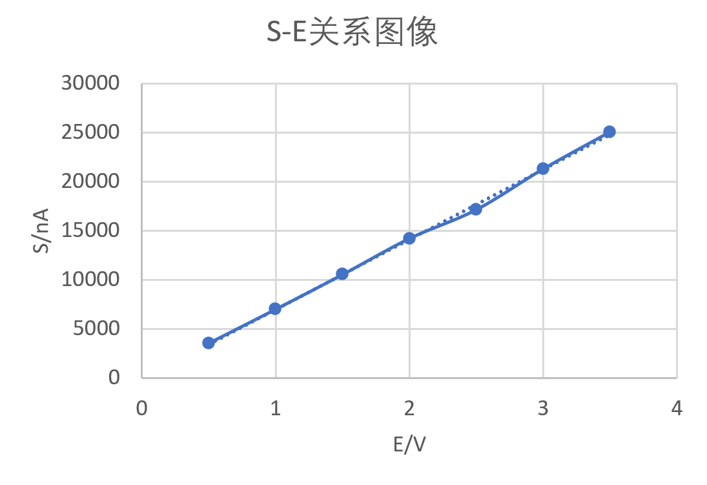

三、 实验分析讨论及思考题

1. 若电桥保证准确度的测量范围为20～99999Ω，要测一个1×106Ω左右的电阻，可否用一只1000Ω的标准电阻与之并联起来测量？能否测准？

可以用R=1000Ω的标准电阻与之并联起来测量。

并联起来的总电阻 $R_{并}=\frac{R×R_{x}}{R+R_{x}}≈999Ω$

而 $R_{并}$ 的大概阻值在电桥保证准确度的测量范围内，所以可以测准 $R_{并}$。

再通过 $\frac{1}{R_{并}}=\frac{1}{R_{x}}+\frac{1}{R}$，导出 $R_{x}=\frac{R_{并}×R}{R-R_{并}}$,求出 $R_{x}$。

1. 用替代法测RX，即电桥平衡后若以电阻箱某值Rn替下RX时桥仍平衡，则RX=Rn。注意替代时需断开电源。这种测法要求Ra、Rb、R0准确吗？要求电源稳定吗？

这种测法不要求Ra、Rb、R0准确。

不要求电源稳定。

电桥平衡时，

$R_{a}I_{a}=R_{b}I_{b}$

$R_{x}I_{x}=R_{0}I_{0}$

$I_{a}=I_{x}，I_{b}=I_{0}$

则上式整理可得

$R_{x}=\frac{R_{a}}{R_{b}}R_{0}$

替代后，电桥仍平衡

$R_{a}I_{a}=R_{b}I_{b}$

$R_{n}I_{x}=R_{0}I_{0}$

$I_{a}=I_{x}，I_{b}=I_{0}$

则上式整理可得

$R_{n}=\frac{R_{a}}{R_{b}}R_{0}$

则

$R_{x}=R_{n}$

从以上可知，不必知道 $R_{a}$、 $R_{b}$、 $R_{0}$ 的准确值，就可测得 $R_{x}$。

而电源电动势不影响以上等式的成立，故不必要求电源稳定。